Batido de beterraba e laranja
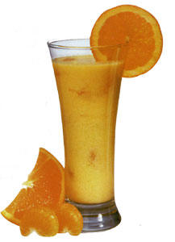Ingredientes:
– ½ beterraba descascada;
– ½ cenoura picada;
– sumo puro de 3 laranjas;
– ½ copo grande (150ml) de água filtrada;
– 1 colher (sopa) de rúcula;
Modo de preparação: Coloque todos os ingredientes no liquidificador e bata bem, até ficar homogéneo. Tome 1 copo (250 ml) por dia.
Principal benefício: melhora a absorção de ferro (ideal para pessoas com indícios de anemia)
Receita de Batido de Cenoura, Laranja e Papaia
Ingredientes para 1 pessoas:
- 1 pedaço de cenour com 4cm
- 1 laranja
- 75g de papaia
- 1 colher de sopa de sementes de sésamo (opcional)
Preparação:
Descasque a cenoura e corte-a em cubos pequeninos.
Coloque a cenoura no liqudificador.
Descasque a papaia, retire as sementes e corte em cubos.
Junte à cenoura.
Regue com o sumo da laranja.
Se desejar acrescente as sementes e bata.
Nota: se ficar um pouco grosso pode juntar um bocadinho de água.
Receita de Batido de Pêssego
Ingredientes para 2 pessoas:
- 0,5 l de leite fresco
- 2 colheres de sopa de açúcar
- 2 pêssegos descascados e sem caroço (também pode usar de lata, mas dispense o açúcar)
Preparação:
Bater tudo no liquidificador e despejar num copo alto e refrescar-se deliciosamente numa esplanada.

